zdenelKův memoriÁl

rezavý mužíček 2014

xXIX. ročník

Motto:
Rezavý mužíček není jen závod, potkávají se zde i lidé.
Pořadatel: | sdružení pro RM Brno
Organizační výbor: | Skála Přemysl |  |  |  | ředitel závodu žen
 | Skálová Dana |  |  |  | ředitelka závodu mužů
 | Skála Přemysl |  |  |  | ředitel závodu dětí
 | Svoboda Jiří st. |  |  |  | mravnostní
 | Lotreková Eva |  |  |  | technika
 | Vybíralová Jana |  |  |  | hospodář
 | Svobodová Alena |  |  |  | časomíra
 | Horák Milan |  |  |  | odpovědný za teplotu  vody 22ºC
Místo konání: | Jedovnice, rybník Olšovec
Termíny závodů: | Muži | Sobota |  | 14.06.2014 |  | v | 10.00 hod
 | Ženy | Sobota |  | 14.06.2014 |  | v | 14.00 hod
 | Děti | Sobota |  | 14.06.2014 |  | v | 14.30 hod
Přihlášky: | Telefonicky 603 418 900 nebo osobně 60 minut před závodem v prostoru startu
Poplatky: | Dospělý závodník – zápisné 50 ,- Kč
 | Nezávodník ( čumil ) – poplatek dle svědomí
 | Omluvy nezávodníků přijímá organizační výbor
 | Poplatky za ubytování a parkování naleznete na stránkách Autokempu Olšovec www.olsovec.cz
Ubytování: | Pro zájemce je zajištěno ubytování na pozemku bývalé loděnice ČKD Blansko – ( naproti Autocampu Olšovec ) ve vlastních stanech v termínu 13.06.2014 až 15.06.2014. Ubytování si každý nahlásí a uhradí přímo v recepci Autokempu.
 | Ubytování v chatkách Autokempu Olšovec si zavčas zajistěte přímo v recepci na tel. 516 442 216, 516 442 134 nebo na kemp@olsovec.cz
Parkování: | Auta si postavte na pozemku Autokempu Olšovec za loděnicí vlevo  Úhradu za parkovné proveďte v recepci Autokempu
Zveřejnění výsledků: | Výsledky závodu budou průběžně k dispozici u časomíry závodu v prostoru cíle. Vyhlášení výsledků a předání cen proběhne po závodě dětí v 16.30 hod na hřišti.
Ceny: | Vítěz v každé kategorii obdrží putovní pohár. První tři v každé kategorii dostávají věcné ceny. U žen a mužů se oceňuje nejstarší účastník, u dětí nejmladší.
Tratě: | Závodí se v pořadí plavání, kolo a běh.
 | Muži
 | Plavání: |  | 600 m – rybník napříč tam a zpět
 | Kolo: |  | 41 km – rybník Olšovec – Jedovnice - Rudice – Býčí skála – Babice – Kanice – Ochoz –Březina –Křtiny - Jedovnice – rybník Olšovec.
 | Běh: |  | 6 500 m – údolím rybníka, pak doprava na kopec a lesní silnicí do cíle.
 | Ženy
 | Plavání: |  | 400 m – rybník napříč tam a zpět
 | Kolo: |  | 23 km – rybník Olšovec – Jedovnice – Křtiny – Býčí skála – Rudice - Jedovnice – rybník Olšovec
 | Běh: |  | 2 600 m – údolím rybníka, po hrázi rybníka a zpět  (do cíle s vousem)
 | Děti
 | Plavání: |  | 100 m – od mola ke skluzavce
 | Kolo: |  | 4 km – okolo rybníka
 | Běh: |  | 1 000 m – k zadnímu rybníku a zpět
 | Na tratích pro kolo nebudou rozestaveni směrníci. Trať běhu je značena krepovým papírem.
 | Trať na kole mužů i žen je tradiční silniční – přesto si vyzvedněte na startu mapku.
Počasí: | Počasí zajišťuje Medard.
 | Závod se jede za každého počasí.
 | V případě nízké teploty vody rozhoduje o nahrazení disciplíny plavání ředitel závodu.
 | Jednotlivci se mohou rozhodnout, že vypustí disciplínu plavání, vyjíždějí však na trať kola s handicapem 10 min. (muži) a 5 min. (ženy) za posledním doplavavším.
Start závodníka: | Závodník startuje na vlastní nebezpečí.
Občerstvení: | Pořadatel zajišťuje zdarma po všechny tři dny standardní nápoje (točené pivo a limonády). Vlastní sklenice s sebou.
Potisk triček: | Po dojezdu závodu mužů si zájemci mohou nechat na vlastní donesená trička natisknout emblém závodu RM.
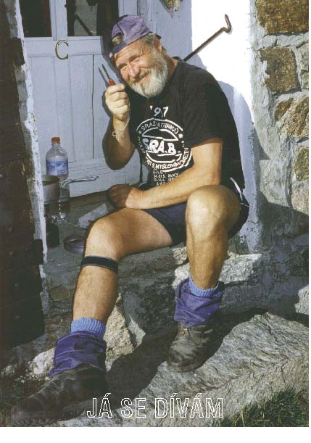

rezavý
mužíček

